**2025年唐山市职业院校技能大赛**

**智能楼宇安装与维护赛项**

**任**

**务**

**书**

**（样题）**

## 模块A：智能楼宇系统搭建与管理

**\***注：根据要求完成相应的任务，本模块的结果文件需保存到**计算机的“D:\提交资料\模块A”**文件夹下，若没有该文件夹，则需参赛选手自行创建该文件夹。

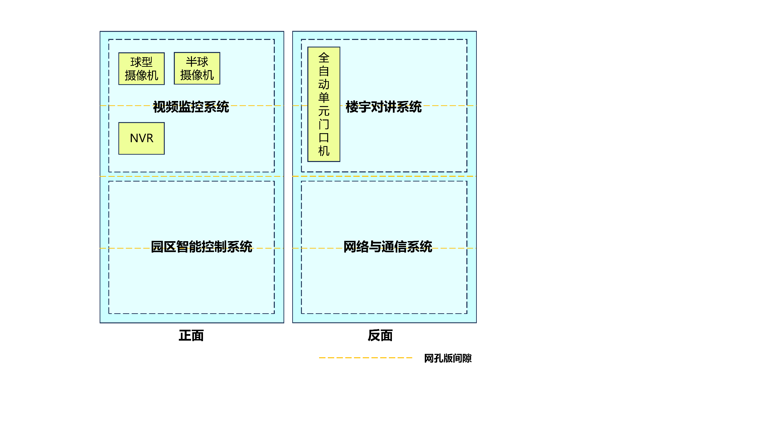

设备安装布局图

注：工位上已预安装部分设备供选手直接使用。

#### 1、视频监控系统

在智能楼宇系统中需要用到网络硬盘录像机（简称：录像机）和多种类型摄像机，例如：网络摄像机、半球摄像机、球型摄像机等。

任务要求：

* 选手需要将涉及的设备安装到指定区域中，根据本任务书整体要求完成相关设备的连线与配置。
* 参考“附录：设备IP配置信息”完成摄像机和录像机相应IP信息的配置。
* 根据“附录：设备密码配置信息”完成本系统涉及设备的初始化，**未按规定设置密码将按标准扣分**。
* 要求视频监视器摆放在工作台上，并完成与NVR主机的连接。
* 完成3个摄像机、录像机与赛场提供的计算机时间校正。
* 在录像机的管理系统中添加3个摄像机。配置视频监视器实现3个摄像机监控画面以5秒一次循环切换监控画面。
* 要求在**网络摄像机**中实现区域入侵检测（有人出现或穿越时），当检测到区域入侵时，该摄像机的警戒灯实现高频闪烁（不开启报警音）
* 要求在**球型摄像机**中设置上、下、左、右 4 个方向的预置点（预置点名

分别为“上预置点”、“下预置点”、“左预置点”、“右预置点”），

通过配置实现球型摄像机按上、下、左、右顺序进行巡航。

完成以上任务后请做以下步骤：

* 将SmartPSSPlus软件的设备管理页截图，另存为A-1-1.jpg。要求截图中可以看到三个摄像机信息且设备IP配置正确。
* 将SmartPSSPlus软件登录成功后的界面截图，另存为A-1-2.jpg。

#### 2、网络与通信系统

在此系统完成路由器、交换机、两台电话机和程控交换机的安装，并根据要求完成配置。

任务要求：

* 选手需要将涉及的设备安装到指定区域中，根据本任务书整体要求完成相关设备的连线与配置。
* 路由器的管理地址为http://192.168.1.1或http://tplogin.cn，如果无法进入路由器管理界面，参赛选手需自行将路由器重置成出厂设置，再访问管理地址并重新设定管理密码后，方可进入管理界面。

**任务要求：**

1.参赛选手按照下表路由器的上网设置完成WAN口的配置。

|  |  |  |
| --- | --- | --- |
| **序号** | **网络配置项** | **网络配置内容** |
| 1 | WAN口连接类型 | 固定IP地址 |
| 2 | IP地址 | 192.168.0.【工位号】 |
| 3 | 子网掩码 | 255.255.255.0 |
| 4 | 网关 | 192.168.0.254 |

2.按照下表的要求完成无线网络配置。

|  |  |  |
| --- | --- | --- |
| **序号** | **网络配置项** | **网络配置内容** |
| **无线设置** | | |
| 1 | 无线网络功能 | 关闭无线网络 |

3.按照下表的配置要求，通过对路由器LAN口IP设置，完成有线局域网络的搭建。

|  |  |  |
| --- | --- | --- |
| **序号** | **网络配置项** | **网络配置内容** |
| 1 | LAN口IP设置 | 手动 |
| 2 | IP地址 | 172.20.【工位号】.1 |
| 3 | 子网掩码 | 255.255.255.0 |

4.关闭路由器DHCP服务。

5.将路由器、交换机、计算机、NEWPorter、网络摄像头等设备组成局域网，并确保整个网络畅通，路由器LAN口数量不足，可使用交换机进行扩展LAN口的数量。

6.设置路由器固定WAN口。

7.要求两台电话机接入程控交换机的1口和2口。将两张标签纸分别贴到两台电话机上（标签纸分别写上“A”、“B”）。

8.通过贴有标签的电话机完成各分机设置，要求“A”分机号设置为**8008**，“B”分机号设置为**8088**。

9.完成以上任务后做以下步骤：

（1）WAN口配置完成后，将WAN口配置界面截图，另存为A-2-1.jpg。要求截图中可以看到要求配置的信息。

（2）无线配置完成后，将路由器关闭无线网络设置的界面截屏，另存位A-2-2.jpg。要求截图中可以看到关闭了无线网络功能。

（3）LAN口配置完成后，将路由器的LAN口配置界面截图，另存为A-2-3.jpg。要求截图中可以看到要求配置的信息。

1. 将设置路由器固定WAN口的页面截图，另存为A-2-4.jpg。

（5）电话机可以实现两台分机号互拨通讯功能正常。

#### 3、楼宇对讲系统

在本系统需要用到全数字室内机（简称：室内机）和全数字单元门口机（简称：门口机）等软硬件设备，实现楼宇对讲等功能。

**任务要求：**

* 选手需要将涉及的设备安装到指定区域中，根据本任务书整体要求完成相关设备的连线与配置。
* 根据“附录：设备IP配置信息”完成本系统所需设备IP信息的配置。
* 根据“附录：设备密码配置信息”完成本系统涉及设备的初始化，未按规定设置密码将按标准扣分。
* 将PC计算机作为本系统的SIP服务器，端口使用5080。
* 根据“附录：楼宇对讲系统配置信息”要求完成门口机和室内机的设置。
* 根据“附录：楼宇对讲系统配置信息”要求通过smartPSSplus软件，向室内机发布信息。
* 根据“附录：楼宇对讲系统配置信息”要求完成门口机的密码设置。
* 要求实现过程：通过门口机呼叫SIP服务器，实现视频通讯功能。
* 要求实现过程：门口机呼叫室内机，实现语音通话功能。

**完成以上任务后做以下步骤：**

* 将门口机配置SIP服务器的页面截图，另存为A-3-1.jpg。
* 将SmartPSSPlus软件中对讲配置界面截图，另存为A-3-2.jpg。要求在截图中可以看到门口机和室内机的配置结果且设备都在线。
* 将SmartPSSPlus软件发布信息的编辑界面截图，另存为A-3-3.jpg。
* 将门口机设置开锁密码的界面截图，另存为A-3-4.jpg。要求截图中设置的密码符合题目要求。

## 模块B：智能楼宇应用维护与调试

**\***注：根据要求完成相应的任务，本模块的结果文件需保存到**计算机的“D:\提交资料\模块B”**文件夹下，若没有该文件夹，则需参赛选手自行创建该文件夹。

#### 1、软件维护

在服务器计算机上部署的虚拟机中发布Ubuntu操作系统。使用账号、密码 登录系统完成指定的操作（Ubuntu登录账号：newland，密码：newland）。

**任务要求：**

1.根据模块A“局域网各设备IP配置”设置Ubuntu系统IP地址。

2.在服务器计算机通过PowerShell 软件使用 newland 用户以 ssh 方式登录该 虚拟机。登录完成后在当前目录下创建mysql目录，使用命令将mysql文件夹权限设置为：每个人都有读和写以及执行的权限 （包含子目录）。

3.在Ubuntu 系统的终端中使用命令查询该虚拟机要求配置的IP信息。

4.通过将提供的 “mysql.tar.gz”使用SCP传输到mysql文件夹中，使用命令解压缩该文件。

5.完成MySQL数据库的安装，在终端中登录MySQL数据库。

6.在终端使用命令在MySQL中添加名为iot_database的数据库。

7.完成以上任务后做以下步骤：

（1）将使用newland用户以ssh方式成功登录Ubuntu系统的界面截图，另存为B-1-1.jpg。要求截图中使用**红色矩形框圈**出 ssh 命令以及登录成功的结果。

（2）将给mysql文件夹设置权限的界面截图，另存为B-1-2.jpg。要求截图中可以看到具体使用的命令。

（3）将终端中使用命令查询要求配置的IP界面截图，另存为B-1-3.jpg。

（4）将使用命令解压缩“mysql.tar.gz”文件的界面截图，另存为B-1-4.jpg。 要求截图中可以看到具体的命令。

（5）将在终端使用命令登录 MySQL 数据库成功的界面截图，另存为 B-1-5.jpg。

（6）将在终端使用命令在MySQL中添加名为iot_database的数据库的页面 截图，另存为B-1-6.jpg。

#### 2、园区智能门禁系统

在本系统需要用到NewPorter、电动推杆、数字量采集器、三色灯、微动开关等软硬件设备。要求通过编写一个Python应用实现智能门禁并实现相应报警动作。

**任务要求：**

* 选手需要将涉及的设备安装到指定区域中，根据本任务要求完成相关设备的连线与配置。
* 竞赛资料中提供了本题所需的素材与应用参考界面。
* 在计算机上完成Python程序的安装。
* 将4150地址修改为02
* 将NewPorter的COM6口的波特率修改成9600
* 要求在程序运行时，三色灯红灯点亮，绿灯熄灭，电动推杆伸出。
* 当按下微动开关以后，电动推杆收回，同时三色灯绿灯点亮，红灯熄灭。

**完成以上任务后做以下步骤：**

* Python安装完成后在控制台使用命令查看Python的版本信息并截图，另存为B-2-1.jpg。要求截图中可以看到使用的查询命令和Python的版本信息。在控制台使用命令查看pip的版本信息并截图,另存为B-2-2.jpg
* 将修改4150地址界面截图，并保存为B-2-3.jpg
* 将配置NewPorter的波特率界面截图，并保存为B-2-4.jpg
* 将编写的应用生成可执行程序，命名为B2.exe。
* 将完整的工程项目提交到“D:\提交资料\模块B\02\”文件夹中。

## 模块C：职业素养

在项目施工过程中需要安全可靠地选择、使用工具，正确的选择设备，安装稳固、设备部件均匀排布、设备对齐、间距相等、整齐美观；布线合理、所有线都装入线槽。施工完成后需对地板卫生进行打扫、对桌面进行整理、对工具设备进行还原。

**任务要求：**

* 赛位区域地板、桌面等处卫生打扫。
* 使用的工具还原规整、设备摆放工整、设备手提箱的规整等。
* 赛位设备安装整齐、设备部件均匀排布、布线合理美观等。
* 未发生重大安全事故，未发生重大安全事故的隐患（未出现跳闸、断电等）。
* 在项目实施过程中，安全可靠的使用工具（未出现设备损坏、设备从高处掉落等情况）。

**附录：楼宇对讲系统配置信息**

|  |  |
| --- | --- |
| **配置项** | **配置值** |
| **组织信息** | |
| 组织名称 | B小区 |
| 楼栋 | 两位赛位号 |
| 单元 | 2 |
| **门口机** | |
| 归属组织 | B小区+ 两位赛位号 楼栋 + 02单元 |
| 编号 | 01 |
| 房间号 | 8001 |
| 开锁密码 | 202404 |
| 胁迫密码 | 2024 |
| **室内机** | |
| 归属组织 | A小区+ 两位赛位号 楼栋 + 02单元 |
| 编号 | 01 |
| **信息发布** | |
| 主题 | 停水通知 |
| 类型 | 文本 |
| 正文 | 接市水务局通知，因市政管网改造本小区将于2024年7月30日8:00~15:00停水，请业主做好蓄水准备。 |

**附录：设备密码配置信息**

|  |  |  |
| --- | --- | --- |
| **序号** | **设备名称** | **设置管理员密码** |
| 1 | 球机摄像机 | admin123 |
| 2 | 网络摄像机 | admin123 |
| 3 | 半球摄像机 | admin123 |
| 4 | 网络硬盘录像机 | admin123 |
| 5 | 报警主机 | admin123 |
| 6 | 全数字单元门口机 | admin123 |
| 7 | 全数字室内机 | 123456 |
| 8 | 门禁控制器 | admin123 |
| 9 | SmartPSSPlus | newland123 |

**附录：设备IP配置信息**

|  |  |  |
| --- | --- | --- |
| **序号** | **设备名称** | **配置值** |
| 1 | 计算机 | IP地址：172.20.【赛位号】.11 |
| 2 | 物联网中心网关 | IP地址：172.20.【赛位号】.12  账号：newland 密码：newland |
| 3 | 串口服务器 | IP地址：172.20.【赛位号】.13 |
| 5 | Ubuntu系统 | IP地址：172.20.【赛位号】.14 |
| 6 | 球机摄像机 | IP地址：172.20.【赛位号】.15 |
| 7 | 网络摄像机 | IP地址：172.20.【赛位号】.16 |
| 8 | 半球摄像机 | IP地址：172.20.【赛位号】.17 |
| 9 | 网络硬盘录像机 | IP地址：172.20.【赛位号】.18 |
| 10 | 全数字室内机 | IP地址：172.20.【赛位号】.19 |
| 11 | 全数字单元门口机 | IP地址：172.20.【赛位号】.20 |